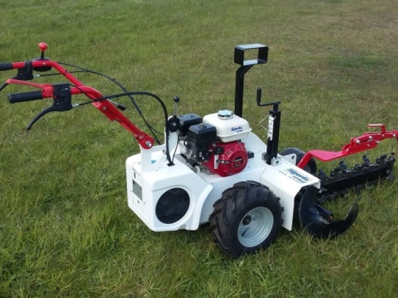



# Handleiding: Grondsleuvenfrees max. 60 cm diepte

- Sleufbreedte: max. 11 cm.

- Werkdiepte: max. 60 cm.

- Gewicht: 190 kg.

- Gemiddelde werksnelheid: tussen de 60 en 180 mtr. p/u

- Motor: Honda 6,5 pk benzinemotor

**Let op: De capaciteit van deze machine is sterk afhankelijk van de ervarenheid van de gebruiker, de grondsoort en weersomstandigheden**